
ประกาศองค์การบริหารส่วนตำบลขามสะแกแสง
เรื่อง การกำหนดโครงสร้างส่วนราชการและระดับตำแหน่งขององค์การบริหารส่วนตำบลขามสะแกแสง

*****************************

ด้วยคณะกรรมการกลางพนักงานส่วนตำบลได้ประกาศเปลี่ยนแปลงโครงสร้างส่วนราชการ และระดับตำแหน่งของพนักงานส่วนตำบลจากเดิมให้เป็นไปตามขนาดขององค์การบริหารส่วนตำบล คือ ขนาดเล็ก ขนาดกลาง และขนาดใหญ่ แก้ไขให้เป็นไปตามประเภทองค์การบริหารส่วนตำบล คือ ประเภทสามัญ ประเภทสามัญระดับสูง และประเภทพิเศษ ตามประกาศคณะกรรมการกลางพนักงานส่วนตำบล เรื่อง มาตรฐานทั่วไปเกี่ยวกับโครงสร้างส่วนราชการและระดับตำแหน่งขององค์การบริหารส่วนตำบล (ฉบับที่ ๒) พ.ศ. ๒๕๖๒

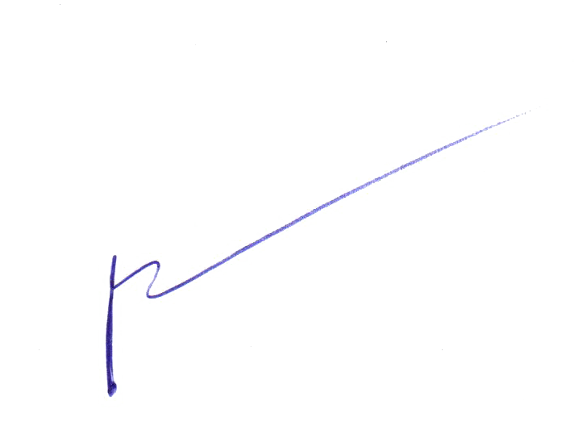
ฉะนั้น อาศัยความตามมาตรา ๑๕ ประกอบมาตรา ๒๕ วรรคเจ็ด แห่งพระราชบัญญัติระเบียบบริหารงานบุคคลส่วนท้องถิ่น พ.ศ. ๒๕๔๒ และมติคณะกรรมการพนักงานส่วนตำบลจังหวัดนครราชสีมา ในการประชุมครั้งที่ 5/๒๕๖๓ เมื่อวันที่ 27 พฤษภาคม ๒๕๖๓ กำหนดให้องค์การบริหารส่วนตำบล ขามสะแกแสง (ขนาดกลาง) เป็นองค์การบริหารส่วนตำบลประเภทสามัญ และได้จัดทำโครงสร้างส่วนราชการและระดับตำแหน่งพนักงานส่วนตำบลในแผนอัตรากำลัง ๓ ปี เป็นไปตามเงื่อนไขของประเภทองค์การบริหารส่วนตำบลประเภทสามัญแล้ว

จึงประกาศให้ทราบโดยทั่วกัน
ประกาศ ณ วันที่ 11 เดือน มิถุนายน พ.ศ. 2563

(ลงชื่อ)
(นางดอกไม้ พากลาง)
นายกองค์การบริหารส่วนตำบลขามสะแกแสง

